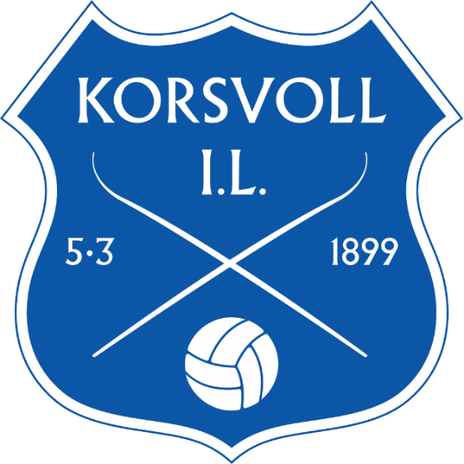
EKSTRAORDINÆRT ÅRSMØTE KORSVOLL IL
Torsdag 17. desember 2020 klokken 19.00.
I forbindelse med at Korsvoll IL har inngått ny 4-årig utstyrsavtale med Select, har styret besluttet å gjennomføre en gjennomgang av draktutformingen i klubben.
Utforming av drakter er noe klubbens medlemmer skal ta stilling til gjennom klubbens årsmøte og for å få medlemmenes beslutning på forskjellige draktmuligheter, kaller styret med dette inn til Ekstraordinært årsmøte 17.12.2020.
Medlemmer som er fylt 15 år er stemmedyktige.
Av smittevernhensyn, vil møtet gjennomføres digitalt.
Alle som ønsker å delta bes om å registrere seg innen 15.12.2020 her:

https://forms.gle/nsQGQzLWzajh265Y9

Det er viktig for styret å vite hvem som ønsker å delta på forhånd, slik at vi kan oversende link og informasjon om gjennomføringen av møtet på forhånd.
Dagsorden
- Godkjenning av innkalling og dagsorden
- Valg av referent og to personer til å signere protokoll
- Valg av spilledrakter

Saksdokumenter er fra d.d. (03.12.2020) tilgjengelig på www.korsvollil.no.

Med vennlig hilsen
Styret i Korsvoll IL

